Załącznik nr 5 do SWZ

Dostawa maszyn, urządzeń i kontenerów do punktu selektywnego zbierania odpadów komunalnych dla Gminy Strzelno
(nr referencyjny: ROR-3041-15-2021)

OPIS PRZEDMIOTU ZAMÓWIENIA

- PRZEDMIOT ZAMÓWIENIA:
Przedmiotem zamówienia jest dostawa maszyn, urządzeń i kontenerów do punktu selektywnego zbierania odpadów komunalnych dla Gminy Strzelno, w zakresie i na warunkach określonych w SWZ, jak również w załączonym do SWZ wzorze umowy.
- CZĘŚCI ZAMÓWIENIA
Zamawiający podzielił przedmiot zamówienia na pięć części (Pakietów). Zamawiający dopuszcza możliwość składania ofert częściowych na dowolną ilość części (Pakietów). Wykonawca uzyska zamówienie na te części (Pakiety), w zakresie których uzyska największą ilość punktów, w obowiązujących w postępowaniu kryteriach oceny ofert:
- Pakiet I — dostawa wagi samochodowej,
- Pakiet Il — dostawa ciągnika,
- Pakiet III — dostawa kontenerów na odpady
- Pakiet IV – dostawa rębaka do gałęzi i pni drzew
- Pakiet V – dostawa koparko - ładowarki

- SZCZEGÓŁOWY OPIS PRZEDMIOTU ZAMÓWIENIA:

- Pakiet I — dostawa wagi samochodowej spełniającej następujące parametry:
  - montaż i dostawa pomostu wagowego co najmniej 6 m
  - czujnik tensometryczny 4 szt
  - miernik wagowy
  - puszka zbiorcza
  - okablowanie
  - instruktaż wagi

- Pakiet II - dostawa ciągnika spełniającego następujące parametry:
- Emisja spalin: euro V
- Silnik: co najmniej 4 cylindry
- Moc silnika: co najmniej 75 km
- Skrzynia biegów z rewersem mechanicznym,
- Mechaniczny podnośnik o udźwigu co najmniej 2,3t
- Dopuszczalna masa ciągniętej przyczepy
wg. homologacji co najmniej 6 ton
- Hamulce pneumatyczne
- TUZ
- Radio

- Pakiet III — dostawa kontenerów na odpady spełniających następujące parametry:
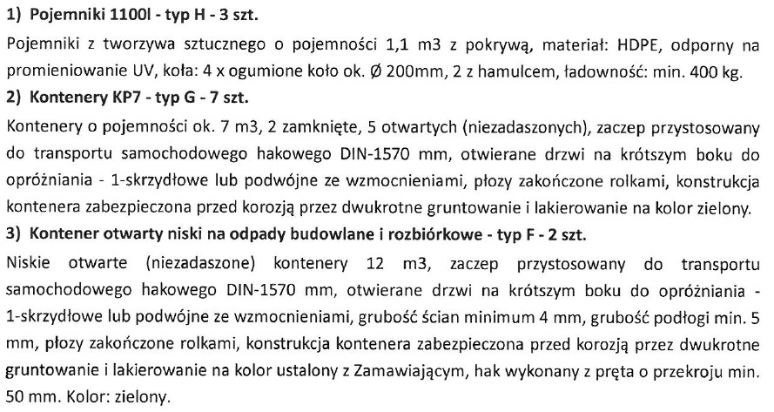

OZNACZENIA KONTENERÓW I POJEMNIKÓW:

- Pakiet IV — dostawa rębaka do gałęzi i pni drzew spełniającego następujące parametry:
- Średnica gałęzi: co najmniej [mm] 160
- Ilość noży: 2 tnące + 2 podporowe
- Wydajność zrębkowania [m3/h]: co najmniej do 12
- Szerokość zrębka [mm]: co najmniej do 11
- Średnica tarczy tnącej [mm]: co najmniej 550
- Minimalna moc ciągnika [KM]: co najmniej 60
- regulacja wysokości wyrzucania zrębka
- napęd przez wał przekaźnika mocy co najmniej 540 rpm
- elektroniczny system antyprzeciążeniowy

- Pakiet V — dostawa koparko - ładowarki spełniającej następujące parametry:
- moc powyżej 100 kM
- głębokość kopania co najmniej 3 m
- przednie koła skrętne, tylne koła skrętne,
- długość całkowita do 5,95 m
- pojemność minimum 3,4l,
- układ kierowniczy wspomagany hydraulicznie/hydrostatycznie, możliwość awaryjnego sterowania maszyną
- koła jezdne: przednie i tylne równe o rozmiarze minimum 28”
- w pełni regulowany, fotel operatora, wyposażony w pas bezpieczeństwa
- wycieraczki na tylnej i przedniej szybie,
- klimatyzacja
- Układ hydrauliczny: przepływ oleju co najmniej 165 l/min, ciśnienie robocze co najmniej 205 bar,
- wysokość załadunku co najmniej 3,18 m,
- wysokość wyładunku co najmniej 2,69 m,
- maksymalny zasięg na pełnej wysokości co najmniej 1,17 m,
- ładunek podnoszony do pełnej wysokości co najmniej 4 378 kg,
- siła skrawania łyżki co najmniej 5608 kG,
- siła zrywania na ramionach łyżki co najmniej 5 730 kG,
- rozstaw wideł co najmniej 0,2 – 2,17 m,
- wysokość podnoszenia na widłach co najmniej 2,90 m,
- łyżka koparkowa o szerokości co najmniej 600 mm,
- lampy migowe – ostrzegawcze 4 sztuki
- immobiliser fabryczny,
- Instrukcja obsługi w języku polskim

Dostawy będą wykonywane zgodnie z zapisami zawartymi w umowie, której wzór został załączony do SWZ.

